МИНИСТЕРСТВО ОБРАЗОВАНИЯ И НАУКИ РОССИЙСКОЙ ФЕДЕРАЦИИ
МУНИЦИПАЛЬНОЕ ОБЩЕОБРАЗОВАТЕЛЬНОЕ УЧРЕЖДЕНИЕ
СРЕДНЯЯ ОБЩЕОБРАЗОВАТЕЛЬНАЯ ШКОЛА №2

Реферат

Развитие периодических изданий в городе Кинешма на примере газеты «Приволжская правда».

Автор: Смирнов Антон
10 «а» класс
Руководитель: Зверева Н. С.

2007 - 2008

Оглавление:
Введение.
Глава 1.
Появление и становление «Приволжской правды».
Глава 2.
Газета сегодня.
Глава 3.
Выдающиеся люди и работники газеты.
Заключение.
Список литературы.
Приложения.

Введение.

Наш город имеет богатую историю. Кинешма — один из старейших промышленных центров Верхнего Поволжья. С начала XVIII века развивалось льноткачество. В начале XIX века возникло хлопчатобумажное производство. В 1871 железная дорога связала Кинешму с Москвой. Во второй половине XIX века были построены химические заводы (по производству красителей, купороса) и другие предприятия. К концу XIX века Кинешма стала одним из крупных текстильных центров России (в 1913 действовало 8 хлопчатобумажных фабрик).
Параллельно развитию промышленности развивались средства массовой информации (СМИ). В Кинешме появились газеты, которые освещали события, происходящие в городе. До 1991 года их было не так уж и много, так как свобода слова, как таковая, была ограниченна. Власти хотели, чтобы в периодических изданиях сообщали людям лишь положительные стороны их правления. Но почти каждое предприятие имело свою газету. Например, у завода «Автоагрегат» была газета под названием «Голос автозаводца», у «Фабрики №2» газета «Вперёд» а у АООТ «Томна» газета «Гудок». После распада СССР в Кинешме появилось множество газет, которые печатаются и сегодня: «Волжский бульвар», «Подробности», «Кинешемский меридиан», «168 часов», «Приволжанка», «Кинешемское время», «Твоя газета Кинешма» и другие.
Мы выбрали тему «Развитие периодических изданий в городе Кинешма на примере газеты Приволжской правды», так как она является актуальной в наши дни. Периодические издания испытывают сейчас кризис, потому что основными читателями являются люди преклонного возраста. Я считаю, что современный человек – это не тот, кто в совершенстве владеет компьютером и ежедневно выходит в сеть Интернет, а тот, кто так же интересуется периодическими изданиями, тот, кого интересуют проблемы родного края.
Для написания данной работы использовали материалы из рубрики «Краеведение» филиала городской библиотеки №3, Проспект «Освещение социалистического соревнования газетой «Приволжская правда» 1986 год, архивные документы «Кинешемского художественно-исторического музея», периодические издания «Приволжской правды» с 1917 по 2007 года, материалы интервью с главным редактором газеты «Приволжская правда» Сорокиным Ф. П.
Данная работа состоит из 3-х глав, в которые заключены такие главы, как «История развития Приволжской правды». В ней рассказано о появлении газеты, ее первоначальное издание, основная тематика первых выпусков. Вторая глава называется - «Газета сегодня». В этой главе говорится о положении периодического издания, даты выпуска «Приволжской правды», а также о подписчиках газеты. «Выдающиеся личности газеты»- это третья глава. В ней рассматриваются выдающиеся люди: редакторы, журналисты и другие работники, которые внесли свой вклад в развитие газеты.
В ходе работы над данным рефератом, листая страницы «Приволжской правды» сделали вывод, что газета актуальна, содержательна, наполнена интересным материалом для людей не только преклонного возраста, но и молодежи и даже детей.
Газета воспитывает чувство патриотизма, любовь к прекрасному, к высоким человеческим ценностям.

Глава 1.
Появление и становление Приволжской Правды.

На Волжском бульваре, по улице Советская дом 30, расположена сама редакция «Приволжской правды». Более ста лет назад это здание редакции было купеческим домом. Так как фасады здания выдержаны в английском стиле, то и принято считать, что стиль здания английский. Впоследствии в нем размещалась детская поликлиника, здесь же жили и врачи.
В настоящее время здание требует капитального ремонта, хочется верить, что жители нашего города сохранят эту архитектурную постройку и здание простоит ещё много лет.
Рождение «Приволжской правды» относится к дореволюционным дням лета 1917 года. Она вышла в свет под названием «Известия Кинешеского Революционного Комитета и Совета рабочих и солдатских депутатов». В острых политических схватках, в борьбе с меньшевиками и эсерами, отражая атаки буржуазии, прокладывала себе дорогу новая революционная власть. Пожелтевшие от времени страницы Кинешемских «Известий» донесли до нас накал и живое дыхание этой борьбы. Большое место на своих страницах газета уделяет союзнику рабочего класса – трудовому крестьянству. «Известия» постоянно публикует материалы из деревни, показывает жизнь бедноты, отстаивает её интересы.
28 октября 1917 года на заседании пленума Совета рабочих и солдатских депутатов решался вопрос о газете. Редактировать статьи в издании было поручено большевику Д. П. Милютину.
За долгую историю существования «Приволжской правды» её название менялось множество раз: «Известия», «Кинешемец», «Новый кинешемец», «Рабочий и крестьянин».
В начале 1922 года газета получает новое название – «Кинешемская жизнь». Эта газета стала ещё острее ставить вопросы улучшения работы текстильной промышленности, бороться за быструю ликвидацию безработицы.
16 сентября 1923 года «Кинешемская жизнь» была переименована и стала выходить под названием, сохранившимся до наших дней.
Это была теперь ежедневная газета рабочих и крестьян – органом Кинешемского и Юрьевецкого Укомов ВКП (б) и Уиспокомов. Газета поднимает широкие массы городов и уездов на упрочение Советской власти, на великие преобразования, за достижение успехов на фронте хозяйственного строительства.
Когда отгремели залпы гражданской войны, партия призвала советских людей к восстановлению разрушенного хозяйства. Первым помощником партийной организации была «Приволжская правда» и её рабкоры. Они не только писали в газету, но и сами участвовали в восстановлении предприятия. Так, по инициативе журналистов и рабкоров в короткое время была восстановлена текстильная фабрика, много лет потом носившая имя «Приволжанка».
Редакция в первые годы Советской власти выпускала много различных приложений к газете, таких как литературный сборник «Взмах», журнал «Новый быт», «Журнал рабочего смеха», сборник «Наша колотушка». Авторы произведений – местные литераторы, энтузиасты печати, державшие тесную связь с «Приволжской правдой». Ценили свою газету труженики городов и сел. Об этом говорит и частушка, сочинённая селькорами Есиплевского сельсовета в газете:
Не пойду я на гулянку
И не лягу рано спать:
Две заметки в «Приволжанку»
Нынче надо написать.
Большое место на своих страницах газета отводила борьбе за ликвидацию неграмотности среди населения, за правильное ведение сельского хозяйства, за образцовую работу клубов и изб-читален. Селькор из деревни Исаковка напечатал заметку, в которой говорилось о тяге к культуре. Он высказал просьбу открыть в деревне школу ликбеза, библиотеку. Народ рвётся к грамоте. И вскоре, как сообщил сам автор, и школа, и библиотека были открыты.
Старшее поколение кинешемцев хорошо помнит Николая Иовлева, активного селькора «Приволжской правды». Его гневные строки в газете разили заводчиков Комаровых, Бузыкаловых, Мелузниковых, торговцев Тимичева, Томилова и других. В одной из заметок он писал о том, что бывшие богачи Мелузниковы по-прежнему живут в роскошных домах, а Шевалдовская волостная библиотека ютится в керосиновом складе. «Почему бы в эти мелузниковские хоромы не поместить культурно-просветительные учреждения?» - спрашивал Иовлев.
Кулаки злодейски убили коммуниста селькора Николая Иовлева. Они думали, что тем самым пресекут активную деятельность селькоров. Но в ответ на смерть товарища селькорами в Шилекше стали ещё 25 активистов.
Итак, в момент становления газета имела насколько названий, но утвердилось лишь Приволжская правда, сохранившаяся до наших дней. В ней раскрывались вопросы рабочего класса.
В выходных данных «Приволжской правды» вот уже многие годы подряд значится: «газета издаётся с июня 1917 года». А далее стоят порядковые номера – сейчас уже перешагнувшие за 16300. Значит все 80 лет газета выходила регулярно 4 раза в неделю (а то и чаще), начав свой отсчёт с 29 июня 1917 года, и продолжает его по сей день.
Но, конечно же, понятно, что простым росчерком пера и даже решением Совета рабочих и солдатских депутатов газету в городе на пустом месте создать было невозможно, а тем более – сразу же начать её выпуск.
Для этого, как минимум, были необходимы типографское оборудование и люди, умеющие на нем работать, имеющие опыт выпуска газеты.
Следовательно, у «ПП» должен был быть предшественник, точнее – предшественница, регулярная городская газета. И она в Кинешме существовала.
Газета «Кинешемский вестник», печаталась на 4 полосах (страницах) в типографии Кинешемского Уездного Земства и выходила 3 раза в неделю: по воскресеньям, средам и пятницам. Редактором – издателем был С. Д. Добров.
Первый номер «КВ» вышел 22 января 1915 года. В нем к читателям со статьей «Наше слово» обратилась редакция, объясняя цели и задачи создания
газеты. В ней в частности, говорилось:
«…Жизнь кинешемско – вичугского края с его широко- развитой промышленностью и густым населением требует печатного органа, который всецело посвятил бы себя всестороннему освещению этой жизни.
…Всякое общественное дело, всякое явление общественного характера найдёт живой отклик на страницах «КВ».
…Особенное же внимание газета будет уделять интересам местного края, его нуждам и пользам».
И по мере возможности редакция «КВ» выполняла взятые на себя обязательства. На страницах газеты по мимо известий с театра боевых действий Первой мировой войны и столичных новостей, имевших государственное значение, всегда находилось место для отражения деятельности Кинешемской думы, земства, городских властей, событий, происходивших в населённых пунктах уезда, кинешемских происшествий, имевших большое общественное значение – сборы пожертвований на различные военные нужды, цены на продукты, судьба городских зданий и т. п.
В сентябре 1916 года в доме Хлебникова, на Юрьевецкой улице по инициативе большевистской группы правления Кинешемского союза кооперативов была создана районная партийная конференция. На ней присутствовали А. Голубев, С. Кордюков, И. Каморин и другие. На конференции в числе других был обсужден вопрос об издании журнала «Наше слово». В прениях развернулась острая борьба между большевиками и меньшевиками.
Большевики предлагали издавать журнал по типу большевистской газеты «Правда». Меньшевики Савченко и Алалыкин выступили против этого. Предложение большевиков было принято. Тогда меньшевики демонстративно покинули конференцию.
Большевикам пришлось преодолеть много трудностей, прежде чем начать выпуск журнала. С огромными усилиями выхлопотали у полиции разрешение на выход журнала.
Оно было дано с оговоркой, что в нем будут освещаться только вопросы кооперативной работы.
В организацию выпуска журнала много сил и умения вложил Д. П. Малютин, смелый, энергичный и стойкий большевик. Большую помощь оказали сподвижники В. И. Ленина.
Первый номер журнала «Наше слово» вышел 24 января 1917 года. В передовой статье «О задачах и целях нашего журнала» определялся его план, форма, цели и задачи. Статья была проникнута большевистской партийностью.
Всего вышло семь номеров. Каждый журнал на фабриках, особенно членами партии, встречался с радостью. Он был как бы окном, через который проникал свежий воздух.
Статьи журнала были наполнены мыслями о приближении революции, проникнуты духом оптимизма и твердой верой в победу рабочего класса.
Таким был предшественник «Приволжской правды».
В годы Великой Отечественной войны газета выступала неутомимым пропагандистом, агитатором и организатором масс на отпор врагу, повседневно освещала напряженную работу тружеников промышленности и вдохновляла их умножать усилия во имя разгрома врага, во имя победы над немецко-фашистскими захватчиками. Она отправила в Действующую Армию лучших своих сынов – редактора Василия Николаевича Зайцева, заведующего промышленным отделом Аркадия Фёдоровича Правдина, заместителя заведующего партийным отделом Петра Фёдоровича Иванова.
Все три журналиста, комиссара, политработника пали смертью храбрых на фронтах Великой Отечественной войны.
Когда на войну ушли тысячи кинешемцев, оставшиеся дали фронтовикам клятву работать не покладая рук и обеспечить защитников Родины всем необходимым. Жёны и сестры встали на места мужей и братьев. Газета в те дни выступала организатором и пропагандистом опыта фронтовых бригад – на комбинатах «Заветы Ильича», Красноволжском, «Приволжская коммуна», заводах «Электроконтакт» и им. Калинина, мукомольных.
«Приволжская правда» ярко и убедительно рассказывала о том, как в труднейших условиях помощники мастера, сменщики, братья Александр Яковлевич и Иван Яковлевич Смирновы на Красноволжском хлопчатобумажном комбинате перешли на повышенное уплотнение и, обслуживая 70 ткатских станков, систематически перевыполняли норму. «Приволжская правда» много и интересно писала о патриотическом порыве сельских тружеников района, внесших из личных сбережений 2646 тысяч рублей на создание танковой колонны «Ивановский колхозник» и 1359 тысяч рублей на авиационную эскадрилью имени М. В. Фрунзе.
Кинешемская земля дала 25 Героев Советского Союза и обо всех она рассказала в очерках и воспоминаниях очевидцев подвига Героев на военно-патриотической странице «Защитник Отчизны». Два полных кавалера ордена Славы, четыре генерала, Маршал Советского Союза Александр Михайлович Василевский – их тоже вырастила кинешемская земля. Свыше десяти тысяч волгарей удостоены боевых орденов и медалей, столько же – высоких правительственных наград за доблестный труд в годы Великой Отечественной войны.
Послевоенный период газета – вновь на передовых рубежах восстановления и дальнейшего подъема народного хозяйства. Она поддерживает массовый поход за реконструкцию и модернизацию предприятий, учреждает на всех крупных городских и районных заводах и фабриках свои корреспондентские посты.
Широко и всесторонне газета раскрывает почин текстильщиков фабрики коммунистического труда «Красная ветка», направленный на достижение наивысшей в отрасли производительности труда за счёт многостаночничества. Газета вместе с инженерами и рабочими завода «Электроконтакт» стоят у истоков зарождения в Кинешме порошковой металлургии, боролась за её скорейшее внедрение и развитие, поднимала проблемы большого практического значения перед министерствами и ведомствами.
За умелую пропаганду передового производственного опыта и активное участие в реконструкции и модернизации кинешемских промышленных предприятий, подъем сельского хозяйства «Приволжская правда» в 1969 году была удостоена высокой чести экспонироваться на Выставке достижений народного хозяйства СССР. Четверо её сотрудников были тогда награждены медалями Выставки.
На страницах «Приволжской правды» рассматривается широчайший спектр проблем, информации, размышлений и вопросов. Наибольший интерес читателей вызывают рубрики: «Нити нашей памяти», «Наши интервью», «Спорт», «Литературная страница» (в прошлом – «Творчество наших читателей»), «Кинешма и кинешемцы», «Человек и его дело», «В администрации города». С 1987 года печатается одна из интереснейших рубрик под названием «Нити нашей памяти». В ней рассказывается о наших знаменитых земляках, об их жизненном пути, подвигах, взглядах. Например, вызывают интерес малоизвестные страницы жизни декабристов братьев Колошиных, материалы о земляках – участниках штурма Зимнего (Второв Н. И., Макаров Ф. Д., Баранов С. Н., Бардин П. В., Козлов В. И.), о русском драматурге, почётном академике по разряду изящной словесности Потехине Алексее Антиповиче. Статьи этой рубрики печатались не только журналистами газеты, но и нештатными корреспондентами: Карповой Антониной Сергеевной, Никишиным Вениамином Захаровичем и другими. Также в этой рубрике был подобран и печатался краеведческий материал об архитектуре нашего города, об истории названий улиц, о важных событиях происходящих в Кинешме.
Немало героев подарила кинешемская земля своей стране. О таких людях немало добрых слов прозвучало в рубрике «Приволжской правды» - «Гордись своими земляками». Расскажем об одном из таких людей как Бойцов Игорь Михайлович.
Ежедневно тысячи петербуржцев проходят по переулку, который носит имя кинешемца Героя Советского Союза Игоря Михайловича Бойцова. Не случайно жители города на Неве увековечили память отважного артиллериста, до службы в армии – слесаря лесокомбината «Заветы Ильича».
Ещё в суровую зиму войны с беллофинами метким огнём своего орудия он громил бетонированные укрепления «линии Маннергейма», обеспечивая безопасность Ленинграда. В первый год Великой Отечественной войны, после учёбы, коммунист Бойцов стал офицером и отважно сражался на Ленинградском фронте.
Коллектив редакции публикует в своей газете немало критических заметок. В работе с письмами не одно из них не остаётся без внимания. По каждому из них дело доводится до конца, о чём систематически сообщается в рубрике «По следам выступлений Приволжской правды». В работе с письмами, разного рода жалобами и запросами редакции помогает юридическая консультация, созданная при редакции на общественных началах.
В советский период редактором газеты был В. В. Борисов. Журналисты С. Гунин, А. Котраков, И. Иванов, П. Петров, И. Маров размещали материалы в следующих рубриках: «По родной стране», «О вчера, сегодня, завтра», «Коротко о разном», «Трудовая вахта пятилетки», «Происшествия», «Новые книги», «Из зала суда», «Из нашей почты», «К нашим читателям», «Приволжской правде отвечают». Газета выходила по вторникам, средам, пятницам и субботам. Её тираж составлял 26700 экземпляров.
Ещё в суровую зиму войны с беллофинами метким огнём своего орудия он громил бетонированные укрепления «линии Маннергейма», обеспечивая безопасность Ленинграда. В первый год Великой Отечественной войны, после учёбы, коммунист Бойцов стал офицером и отважно сражался на Ленинградском фронте.

Глава 2.
Газета сегодня.
В настоящее время газета продолжает освещать широкий круг проблем, старается рассматривать их с критических позиций, уделяет внимание расширению процессов гласности и демократии. Частыми гостями редакции являются художники, артисты Кинешемского драматического театра имени А. Н. Островского, известные спортсмены, педагоги и учащиеся школ. Редакция поддерживает тесную связь с местными авторами: Смирнов Е., Говорков В., Варакин А., Тютникова Н., Потехина Е. и членами поэтического клуба «Лира».
В редакции «Приволжской правды» под руководством главного редактора газеты Сорокина Ф. П. трудится творческий, инициативный коллектив.
В июне 2007 года «Приволжской правде» исполнилось 90 лет. Этот юбилей – событие не только внутри редакционное. За многие годы «Приволжанка», как ласково называют свою родную газету кинешемцы, стала неотъемлемой частью, общественной жизни города и района.
90 лет – срок немалый. За это время страна, а вместе с ней и «ПП» испытала много перемен. И как бы ни называлась газета – «Известия», «Рабочий и крестьянин», «Кинешемская жизнь» или «Приволжская правда» - она всегда держала руку на пульсе, снабжала и продолжает снабжать своих читателей информацией о жизни города и района, в меру своих сил помогала землякам решать наши общие насущные проблемы.
На сегодняшний день тираж газеты составляет 7740 экземпляров, а выходит она по вторникам, средам и пятницам. Газета содержит рубрики: «Хорошие новости», «Юбилейная дата», «Газета выступила», «Официально», «Из дальних странствий возвратясь…», «Проблема требует решения», «Спорт», «Актуальные интервью», «Из зала суда», «Криминальная хроника».

Глава 3.
Выдающиеся люди и работники газеты.

Газета – это в первую очередь люди, которые в ней работают. Их судьба неразрывно связанна с жизнью газеты. Становление «Приволжской правды» как боевой рабоче-крестьянской газеты в 20-х годах было тесно связанно с именами Дмитрия Белова, Ивана Андреева, Анны Смирновой-Варфоломеевой и других прозаиков и поэтов, создавших литературное объединение «Чайка». Стоит вспомнить и тех, кто многие годы своей жизни отдал «Приволжской правде». Это В. А. Иванов, Иван Мартынов, А. Н. Утешев, Н. Ф. Кондаков, И. В. Лопатин, Л. Ф. Филатов, К. Г. Керри, Н. Я. Загрузин и другие. Многие из них стали потом редакторами областных и республиканских газет, видными партийными работниками, литераторами.
В 2003 году из союза журналистов России пришло приятное известие о том, что корреспондент «Приволжской правды» Ирина Витаусовна Крезова во второй раз подряд стала дипломатом Национального конкурса Союза журналистов России и Ассоциации журналисток «Леди – лидер» за серию материалов, рассказывающих об успехах женщин в различных сферах деятельности.
Награждение состоялось 11 апреля 2003 года в Мраморном зале Центрального Дома журналистов. Вёл его председатель Союза журналистов В. Л. Богданов. В процедуре награждения принимали участие депутаты Госдумы, члены совета федерации, учёные, общественные деятели. Все от души поздравили свою коллегу, пожелали ей дальнейших творческих успехов.

Заключение.
В момент становления газета имела насколько названий, но утвердилось лишь Приволжская правда, сохранившаяся до наших дней. В ней раскрывались вопросы рабочего класса. В современных изданиях речь идет о повседневной жизни города и района, о правовых актах принятых городской думой и администрацией города. В газете используются исторические материалы на различные темы.
Газете 90 лет. Газета сегодня переживает непростые времена: здание редакции требует капитального ремонта, не хватает современного технического оборудования, испытывает недостаток в молодых кадрах и увеличении заработной платы сотрудникам газеты. Несмотря на все трудности, на высокую конкуренцию газета продолжает жить и остается любимицей кинешемцев. Это в свою очередь заставляет коллектив редакции делать газету ещё более интересной и содержательной, совершенствовать формы работы, улучшать её оформление и идейное содержание, и дальше крепить связи с читателями, рабочими и сельскими корреспондентами.

Список литературы.

- Материалы из рубрики «Краеведение» филиала городской библиотеки №3.
- Проспект «Освещение социалистического соревнования газетой «Приволжская правда» 1986 год.
- Архивные документы «Кинешемского художественно-исторического музея»: воспоминания Норицина Д. А., периодические издания «Приволжская правда» за 1917год, 1960 год.
- Периодические издания «Приволжской правды» за 1956 год, 1997 год, 2005 год, 2007 год.
- Материалы интервью с главным редактором газеты «Приволжская правда» Сорокиным Ф. П.

Приложения.
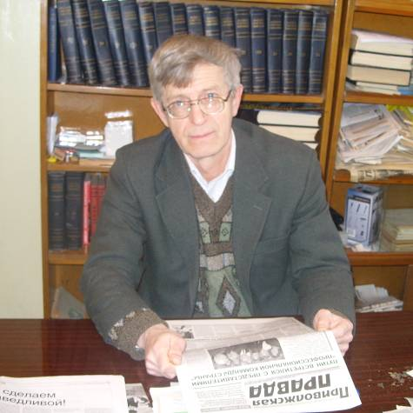

Сорокин Ф. П. – главный редактор газеты «Приволжская правда».

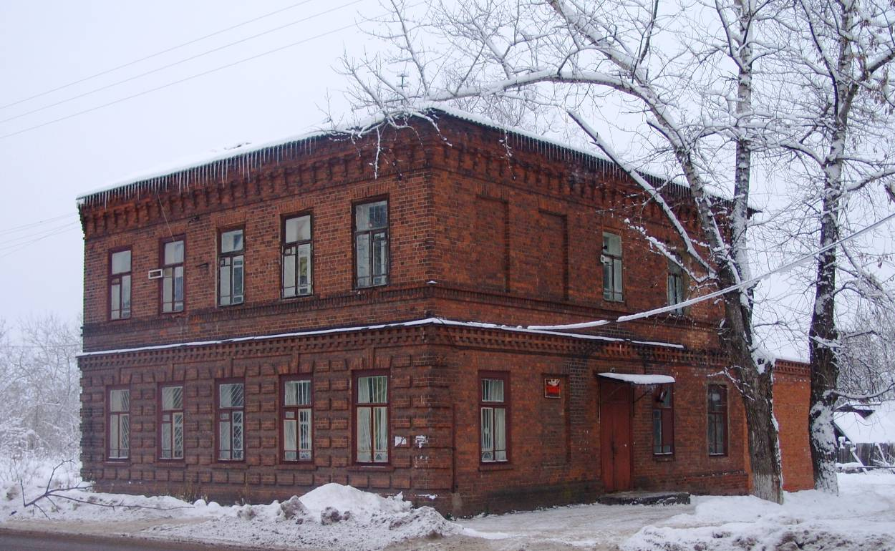

Здание редакции газеты «Приволжская правда».

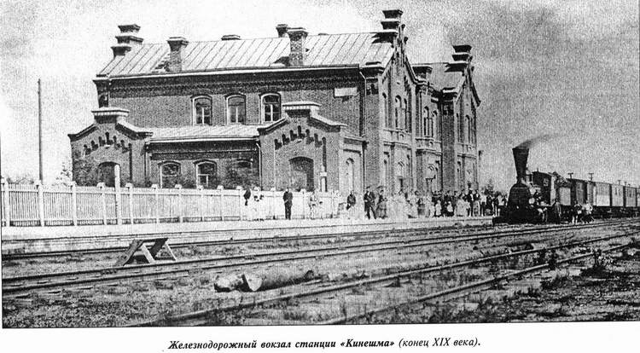

1871 год - железная дорога связала Кинешму с Москвой.

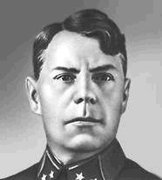

А. М. Василевский – Герой Советского Союза, наш земляк.

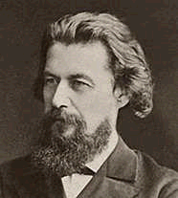

Потехин А. А. - русский драматург,
почётный академик по разряду изящной словесности, наш земляк.

